Физическое воспитание дошкольников
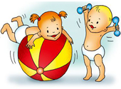 В современном обществе вопрос о физическом воспитании дошкольников стоит очень остро и чрезвычайно заботит многих родителей. На сегодняшний день стало очень модно заниматься спортом или просто общеукрепляющими упражнениями, стало очень модно заботиться о своём здоровье, следить за правильным питанием и т.д. Но статистика говорит о том, что наши дети подвержены многим факторам и всего лишь 4% абсолютно здоровых детей поступает в школу.
Многие ошибочно полагают, что к физическому воспитанию относятся только развитие физических качеств ребёнка. Это далеко не так. К физическому воспитанию ребёнка, в первую очередь, относится сохранение и укрепление здоровья малыша. Ваш ребёнок ещё очень мал и не может без помощи взрослого беречь и укреплять своё здоровье. Поэтому именно взрослый, а именно, вы родители должны создать для своего ребёнка необходимую благоприятную среду, которая обеспечит ему полноценное физическое развитие (безопасность жизнедеятельности, правильное питание, режим дня, организация двигательной активности и т.д.).
Задачи физического воспитания детей условно можно разделить на три группы: оздоровительные, образовательные и воспитательные.
Оздоровительные задачи физического воспитания:
• Охрана и укрепление здоровья ребёнка;
• Закаливание организма ребёнка;
• Формирование правильной осанки ребёнка;
• Профилактика плоскостопия;
• Развитие двигательных навыков ребёнка в достаточном количестве.

Образовательные задачи физического воспитания:
• Знакомить ребёнка со сведениями о человеческом организме;
• Формировать у ребёнка физические навыки (учить ходить, бегать, лазать, прыгать и т.д.);
• Научить ребёнка играть в подвижные игры;
• Научить ребёнка самостоятельно контролировать нагрузку для своего организма.
Воспитательные задачи физического воспитания:
• Воспитывать культурно-гигиенические навыки;
• Воспитывать честность;
• Воспитывать смелость;
• Воспитывать физические качества. К ним относятся: развитие ловкости, развитие быстроты, развитие силы, развитие выносливости, развитие гибкости.
Для решения всех этих задач можно выделить средства физического воспитания и различные формы физического воспитания ребёнка, которые достаточно доступны и их можно реализовывать в домашней семейной обстановке.

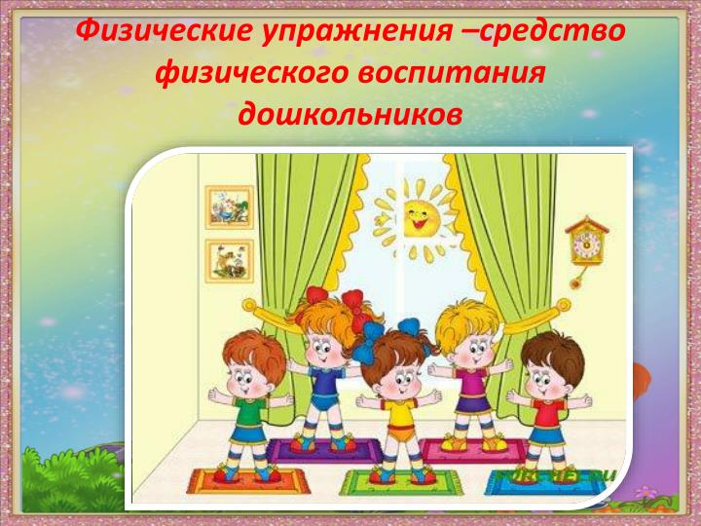
Средства физического воспитания :
1. Специальные гигиенические и социальные условия. К ним относятся очень простые и банальные вещи – ванная комната, кухня, личное пространство ребёнка, спортивные игрушки и т.д.
2. Правильное питание ребёнка.
3. Общение с природой. Сюда подойдут подвижные игры на свежем воздухе, физические упражнения на свежем воздухе, катание на санках, на лыжах, на коньках, на велосипеде, организация прогулок, организация семейных походов и т.д.
4. Режим дня.
5. Организация двигательной активности ребёнка. Необходимо постараться так, чтобы ребёнок в течение всего дня не сидел дома за компьютером или телевизором, а как можно больше двигался, удовлетворяя тем самым свои потребности в двигательной активности. Если этого не обеспечивать, то двигательная активность будет проявляться в чём-то ещё, например, в детских шалостях или в гиперактивности.
6. Закаливание детского организма.
Формы физического воспитания
1. Утренняя гимнастика. Уделите этой форме немного времени, достаточно всего 5 минут в день. Не обязательно в традиционной форме, можно пофантазировать на эту тему. Просто потанцевать с ребёнком под весёлую музыку или поиграть в подвижную игру или выполнить интересный комплекс упражнений в игровой форме. Главное – поднять с утра настроение и хорошенько настроиться на предстоящую деятельность в течение дня.
2. Подвижные игры. Их следует проводить не только на улице, но и дома.
3. Прогулки на свежем воздухе.
4. Дни здоровья. Ошибочно полагать, что дни здоровья бывают только в образовательных учреждениях, их можно устраивать и в домашней обстановке. Для этого практически ничего не надо. Можно конечно заранее подготовиться, подобрать подвижные конкурсы и игры, пригласить гостей (друзей вашего малыша и их родителей) – всё это будет просто замечательно. Но можно пойти достаточно простым путём – организовать катание с горки зимой или велосипедную прогулку с пикником на свежем воздухе. Всё будет зависеть от вашей фантазии и возможностей. Так что включайте воображение и дерзайте!!!
Методы физического воспитания ребёнка – всё те же методы воспитания, которые были рассмотрены ранее. Это и беседы, и рассказ, и объяснения с разъяснениями. Большое значение здесь имеют практические методы, т.е. методы организации деятельности – упражнение и личный пример. Естественно, все эти методы должны касаться физического воспитания, т.е. если это беседа, то она должна быть, например, о значении утренней гимнастики или о важности культурно-гигиенических процедур и т.д. Ещё можно использовать нетрадиционные методы, которые повысят интерес ребёнка к физической активности, играм и упражнениям.

